

Scuola Media Statale Caio Giulio Cesare

# Classe ………. Alunno/a ………………………………………………. Data………………

SCHEDA DI ANALISI FILMICA

## Il film, una fiaba … moderna

**1.1.** Compila la seguente scheda riassuntiva delle informazioni più importanti che servono per precisare le varie componenti del film che devi analizzare.

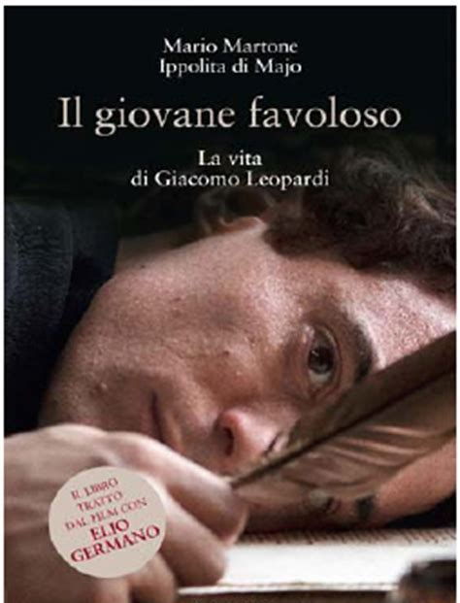

Componenti Informazioni

Titolo ……………………………………

Titolo originale ……………………………………

Regista ……………………………………

Genere ……………………………………

Attori principali ……………………………………

Sceneggiatura ……………………………………

Fotografia ……………………………………

Musica ……………………………………

Data di produzione ……………………………………

Durata ……………………………………

Paese/i di produzione ……………………………………

**1.2–** La sceneggiatura del film è originale oppure è tratta dalla letteratura o da qualche libro-inchiesta, saggio, biografia, ecc.? …………………………………………………………..

## La storia, la struttura narrativa e i personaggi

* 1. – riassumi brevemente la storia che il film racconta, badando a indicare *l’inizio* ( la situazione iniziale e le condizioni che rendono possibile lo svolgimento delle vicende successive), *lo svolgimento* ( sintesi delle vicende principali attraverso le quali si passa dalla situazione iniziale a quella finale) e *il finale* ( come si concludono le vicende).
     1. inizio

………………………………………………………………………………………………………………………………

………………………………………………………………………………………………………………………………

………………………………………………………………………………………………………………………………

………………………………………………………………………………………………………………………………

………………………………………………………………………………………………………………………………

………………………………………………………………………………………………………………………………

* + 1. svolgimento…………………………………………………………………………………………………………………………………………………………………………………………………………………..

………………………………………………………………………………………………………………………………

………………………………………………………………………………………………………………………………

………………………………………………………………………………………………………………………………

* + 1. finale

………………………………………………………………………………………………………………………………

………………………………………………………………………………………………………………………………

………………………………………………………………………………………………………………………………

………………………………………………………………………………………………………………………………

………………………………………………………………………………………………………………………………

………………………………………………………………………………………………………………………………

* 1. – Analizza la struttura narrativa completando il seguente schema:
* TEMPO E AMBIENTE Periodo storico delle vicende narrate

…………………………………………………………………………………………………….………………………..

……………………………………………………………………………………………………....................................

………………………………………………………………………………………………………………………………

……………………………………………………………………………………………………………………………… a) Ambienti e luoghi principali ………………………………………………………………………………………..

………………………………………………………………………………………………………………………………

………………………………………………………………………………………………………………………………

………………………………………………………………………………………………………………………………

……………………………………………………………………………………………………………………………… b) Arco di tempo in cui si sviluppa la storia …………………………………………………………………............

………………………………………………………………………………………………………………………………

………………………………………………………………………………………………………………………………

………………………………………………………………………………………………………………………………

* PERSONAGGI

Protagonista *(chi è, descrizione fisica, cosa fa.. ):*

………………………………………………………………………………………………………………………………

………………………………………………………………………………………………………………………………

………………………………………………………………………………………………………………………………

……………………………………………………………………………………………………………………………… Personalità *(carattere,abitudini,sentimenti ecc..)*

………………………………………………………………………………………………………………………………

………………………………………………………………………………………………………………………………

………………………………………………………………………………………………………………………………

……………………………………………………………………………………………………………………………… Altri personaggi importanti:

………………………………………………………………………………………………………………………………

………………………………………………………………………………………………………………………………